Witajcie !!!
Przed nami kolejny dzień pełen wyzwań Wyspaliście się? Macie duuużo siły i energii? Więc zaczynamy !!

Przesyłane przez nas propozycje zabaw i zajęć mają być dla dzieci przyjemnością i dobrą zabawą, więc do od Państwa zależy ile z tych zadań wykonacie.
Pozdrawiamy Was serdecznie
Pani Asia i Pani Agnieszka

- Na początek dnia zachęcam do wykonania prostej rozgrzewki
- https://www.youtube.com/watch?v=BaVn-HIZkiQ&t=131s
- https://www.youtube.com/watch?v=kJzjfH3o3IQ&t=31s

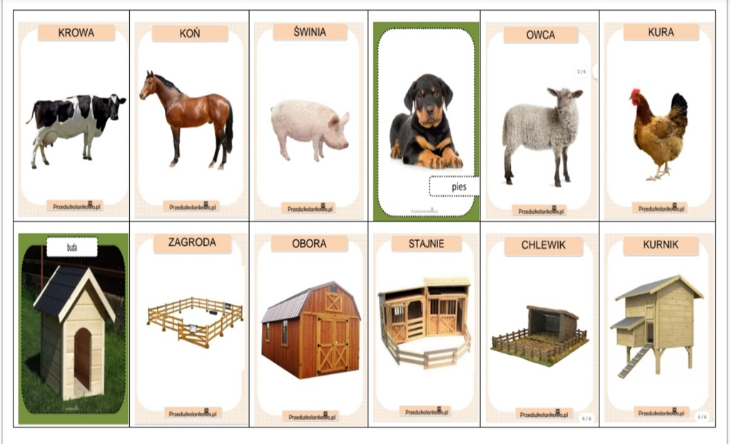
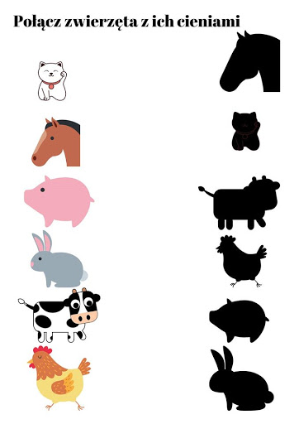
- Nazwij figury geometryczne, z których został wykonany pies. Następnie, jeżeli masz taką możliwość wydrukuj obrazek i pokoloruj go kredkami lub farbami, wyklej plasteliną, kawałkami kolorowego papieru lub bibułą. Decyzja należy do Ciebie

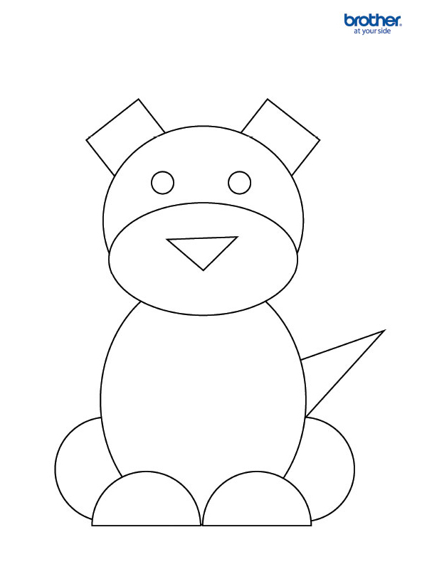

- Spróbuj wykonać psa metodą origami. Do zrobienia psa możesz wykorzystać kolorowy papier lub białe kartki, wystarczy tylko, że je pokolorujesz Miłej zabawy. Zachęcam Was do podzielenia się z nami swoimi pracami. Wyślij je na adres p23.zostanwdomu@gmail.com
Poniżej kilka prac z pomysłami. A może Ty masz inny pomysł?
